会议地理位置图及乘车线路
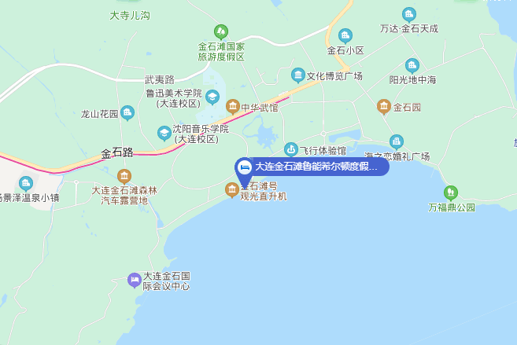
酒店名称：大连金石滩鲁能希尔顿假日酒店
地 址：辽宁省大连市经济技术开发区海滨西路 57号
酒店联系人：相 卿15309821322
酒店座机：0411-3925 8888（转8216）
推荐乘车路线：
（一）抵达大连火车站：
（1）乘坐公交，步行345米到达大连火车站（公交站），乘坐2001路到西山小区站下车，换乘开发区3路加车，到开发区管委会站下车，步行142米到达酒店。
（2）乘坐出租车，打车至酒店，距离酒店约51.5Km，时间需1小时14分钟左右。
（二）抵达大连火车北站：
（1）乘坐公交，步行577米到达海盛花园（公交站），乘坐1012路到后盐快轨站下车，步行224米到达后盐站，换乘快轨3号线金石滩线，到金石滩站下车，步行到达酒店。
（2）乘坐出租车，打车至酒店，距离酒店约49.4Km，时间需1小时左右。
（三）抵达大连周水子机场
（1）乘坐公交，步行1132米到达泡崖村（公交站），乘坐38路到华南国际商城站下车，步行275米到达三道沟站，换乘2001路到保税区南门站，同站换乘开发区3路加车到开发区管委会站下车，步行142米到达酒店。
（3）乘坐出租车，打车至酒店，距离酒店约50.6Km，时间需1小时20分钟左右。

